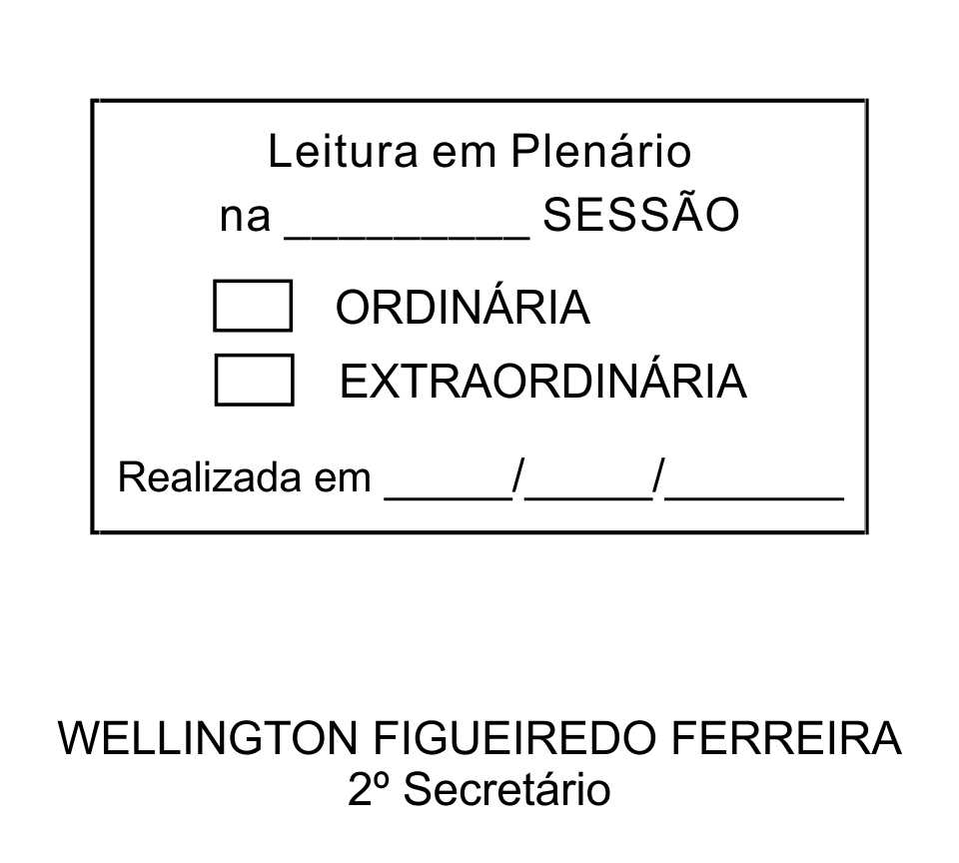
MOÇÃO Nº 27/2013

De Pesar pelo falecimento do Senhor Salvador dos Santos.

Excelentíssimo Senhor Presidente,

Faleceu em 15 de janeiro de 2013, aos 67 anos de idade, o estimado Senhor SALVADOR DOS SANTOS.

Sabemos ser incomensurável a dor de seus familiares e inúmeros amigos, mas entendemos que a solidariedade humana é um dos poucos meios de amenizar esse difícil momento.

Posto isto, o Vereador ALACIR RAYSEL, solidariza-se com a família e REQUER ao Egrégio Plenário para que faça constar na Ata da presente Sessão, Moção de Pesar pelo falecimento do Senhor SALVADOR DOS SANTOS.

Que da presente seja dada ciência à família enlutada.

Sala das Sessões “Dr. Júlio Arantes de Freitas”, 29 de janeiro de 2013.

ALACIR RAYSEL
Vereador

PROTOCOLO Nº CETSR 29/01/2013 - 11:16:01 00698/2013
/mabc

